H. CONGRESO DEL ESTADO
PRESENTE.-

La Junta de Coordinación Política con fundamento en lo dispuesto por los artículos 62 de la Constitución Política del Estado Libre y Soberano de Chihuahua, 62 de la Ley Orgánica del Poder Legislativo, y 28 del Reglamento Interior y de Prácticas Parlamentarias del Poder Legislativo, somete a la consideración de este Alto Cuerpo Colegiado el presente dictamen, elaborado con base en los siguientes:

A N T E C E D E N T E S
- En fecha 12 de septiembre de 2024, mediante Decreto No. LXVIII/ITGGP/0005/2024 I P. O., se declararon constituidos los Grupos Parlamentarios que integran la Sexagésima Octava Legislatura del H. Congreso del Estado de Chihuahua.

- En la misma fecha, mediante Decreto No. LXVIII/ITJCP/0006/2024 I. P. O., se declaró constituida la Junta de Coordinación Política del Primer Año de Ejercicio Constitucional, de la Sexagésima Octava Legislatura del H. Congreso del Estado de Chihuahua.
Al tenor de lo anterior, quienes integramos esta Junta de Coordinación Política, formulamos las siguientes:

C O N S I D E R A C I O N E S

- La Junta de Coordinación Política constituye el órgano colegiado del Congreso del Estado encargado de impulsar entendimientos y convergencias políticas con las instancias y órganos necesarios, a fin de alcanzar acuerdos que permitan al Pleno adoptar las decisiones que constitucional y legalmente le corresponden.

- En este marco, el artículo 62 de la Constitución Política del Estado Libre y Soberano de Chihuahua, establece que la Presidencia de la Junta será ejercida de manera alternada cada año legislativo por los coordinadores de los grupos o coaliciones parlamentarios, asegurando la rotación y representación de las fuerzas políticas.

- Complementariamente, el artículo 62 de la Ley Orgánica del Poder Legislativo dispone que el orden anual para presidir la Junta será acordado por sus integrantes, dando prioridad a los partidos políticos que representen la primera y segunda fuerza política en la Legislatura.

- Asimismo, el Reglamento Interior y de Prácticas Parlamentarias del Poder Legislativo, en su artículo 28, establece que dicho cargo tendrá una duración de un año y que, al término de este período, los integrantes elegirán, al inicio del primer período ordinario de los años siguientes, a quien ocupará la Presidencia durante el segundo y tercer año legislativo

- En atención de todo lo anteriormente expuesto, y en reunión de fecha 29 de septiembre, a propuesta del Dip. José Alfredo Chávez Madrid, la Junta de Coordinación Política aprobó por unanimidad que equivale al 100 % de votación ponderada la designación del Dip. Edin Cuauhtémoc Estrada Sotelo, quien ocupará la Presidencia de la Junta de Coordinación Política durante el Segundo Año de Ejercicio Constitucional.

Por lo anterior, la Junta de Coordinación Política somete a consideración del Pleno el presente dictamen con carácter de:

D E C R E T O
ARTÍCULO ÚNICO.- Se declara constituida la Junta de Coordinación Política, del Segundo Año de Ejercicio Constitucional, de la Sexagésima Octava Legislatura del H. Congreso del Estado de Chihuahua, en los siguientes términos:
Diputado (a) | Cargo | Derechos
Dip. Edin Cuauhtémoc Estrada Sotelo | Presidente de la Junta y Coordinador del Grupo Parlamentario del Partido MORENA | Voz y Voto
Dip. Magdalena Rentería Pérez | Subcoordinadora del Grupo Parlamentario del Partido MORENA | Voz
Dip. José Alfredo Chávez Madrid | Coordinador del Grupo Parlamentario del Partido Acción Nacional | Voz y Voto
Dip. Saúl Mireles Corral | Subcoordinador del Grupo Parlamentario del Partido Acción Nacional | Voz
Dip. Roberto Arturo Medina Aguirre | Coordinador del Grupo Parlamentario del Partido Revolucionario Institucional | Voz y Voto
Dip. Luis Fernando Chacón Erives | Subcoordinador del Grupo Parlamentario del Partido Revolucionario Institucional | Voz
Dip. Francisco Adrián Sánchez Villegas | Coordinador del Grupo Parlamentario de Movimiento Ciudadano | Voz y Voto
Dip. Alma Yesenia Portillo Lerma | Subcoordinadora del Grupo Parlamentario de Movimiento Ciudadano | Voz
Dip. Irlanda Dominique Márquez Nolasco | Representante Parlamentaria del Partido del Trabajo | Voz y Voto
Dip. Octavio Javier Borunda Quevedo | Representante Parlamentario del Partido Verde Ecologista de México | Voz y Voto
Dip. Guillermo Patricio Ramírez Gutiérrez | Presidente de la Mesa Directiva del H. Congreso del Estado | Voz

T R A N S I T O R I O S

ARTÍCULO PRIMERO.- El presente Decreto entrará en vigor el día de su aprobación en el Pleno.

ARTÍCULO SEGUNDO.- Publíquese en el Periódico Oficial del Estado.
Económico.- Aprobado que sea, túrnese a la Secretaría, para los efectos legales correspondientes.

D A D O en el Salón de Sesiones del Poder Legislativo, en la ciudad de Chihuahua, Chih., a los 30 días del mes de septiembre del año dos mil veinticinco.
Así lo aprobó la Junta de Coordinación Política en reunión del día 29 de septiembre del dos mil veinticinco.

 | INTEGRANTES | A FAVOR | EN CONTRA | ABSTENCIÓN
 | Dip. José Alfredo Chávez Madrid  Presidente de la Junta y  Coordinador del Grupo Parlamentario del Partido Acción Nacional
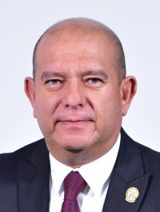 | Dip. Edin Cuauhtémoc Estrada Sotelo  Coordinador del Grupo Parlamentario del Partido MORENA
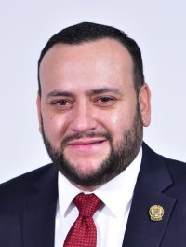 | Dip. Roberto Arturo Medina Aguirre  Coordinador del Grupo Parlamentario del Partido Revolucionario Institucional
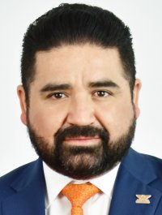 | Dip. Francisco Adrián Sánchez Villegas  Coordinador del Grupo Parlamentario de Movimiento Ciudadano
 | Dip. Irlanda Dominique Márquez Nolasco  Representante  Parlamentaria del  Partido del Trabajo
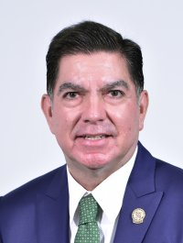 | Dip. Octavio Javier Borunda Quevedo  Representante Parlamentario del Partido Verde Ecologista de México

La presente hoja de firmas corresponde al Dictamen que contiene la integración de la Junta de Coordinación Política durante el Segundo Año de Ejercicio Constitucional.

https://www.congresochihuahua2.gob.mx/biblioteca/decretos/archivosDecretos/16479.pdf
https://www.congresochihuahua2.gob.mx/biblioteca/decretos/archivosDecretos/16481.pdf

